Учебные задания по нелинейному программированию.

Задача нелинейного программирования задана в следующей форме:

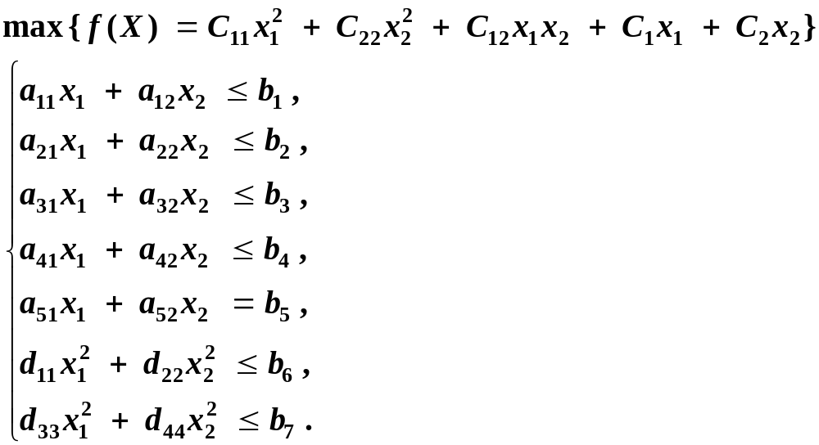

Значения параметров задачи в зависимости от номера варианта приведены в табл.П2.
Задание состоит из двух частей:

– решение задачи безусловной оптимизации (информация об ограничениях не используется);
– решение задачи условной оптимизации при известном безусловном экстремуме.

Безусловная оптимизация целевой функции

Содержанием задания является поиск безусловного максимума целевой функции следующими методами:

– наискорейшего подъема;
– Ньютона;
– сопряженных градиентов;
– релаксационный;
– переменной метрики Бройдена;
– переменной метрики Дэвидена-Флетчера-Пауэлла.
Выбрать один из двух последних методов по желанию.

В одну из итераций одного из методов необходимо включить процедуру одномерного поиска длины шага.
Задания должны содержать графическое изображение линий равного уровня целевой функции и траекторию поиска в пространстве . Каждая итерация метода должна быть подробно описана с приведением промежуточных результатов. Примеры выполнения и оформления заданий приводятся в разделе 3.6.

Условная оптимизация целевой функции

Содержанием задания является поиск условного максимума целевой функции следующими методами:

- Лагранжа (ограничение 5);
- Била (ограничения 1, 2, 3, 4);
- проекции градиента (ограничения 1, 2, 3, 4);
- возможных направлений (ограничения 6, 7);
- штрафных функций (ограничения 1, 2, 3, 4);
- барьерных функций (ограничения 1, 2, 3, 4);
- Метод Франка-Вульфа (ограничения 1, 2, 3, 4).

Оформление второй части задания предполагает нанесение границ допустимой области на построенный ранее график линий равного уровня целевой функции и изображение траектории поиска ее условного максимума. Итерации метода должны быть описаны и прокомментированы подобно тому, как это сделано в примерах, приведенных в четвертом разделе пособия «Системный анализ и принятие решений».

N_{зад.} | 1 | 2 | 3 | 4 | 5 | 6 | 7 | 8 | 9 | 10 | 11 | 12 | 13 | 14 | 15
С₁₁ | -6 | -16 | -7 | -13 | -21 | -31 | -22 | -39 | -16 | -50 | -39 | -32 | -8 | -14 | -17
С₂₂ | -9 | -19 | -13 | -22 | -24 | -34 | -28 | -51 | -34 | -65 | -66 | -53 | -17 | -26 | -23
С₁₂ | 4 | 4 | 8 | 12 | 4 | 4 | 8 | 16 | 24 | 20 | 36 | 28 | 12 | 16 | 8
С₁ | 20 | 80 | 10 | 30 | 110 | 286 | 172 | 294 | 6 | 380 | 174 | 152 | 28 | 84 | 182
С₂ | 60 | 140 | 80 | 40 | 180 | 388 | 296 | 532 | 288 | 680 | 612 | 496 | 154 | 252 | 266
a₁₁ | -1 | -1 | -1 | 2 | 2 | 7 | 7 | 7 | 7 | 7 | 9 | 9 | 7 | 10 | 9
a₁₂ | 1 | 1 | 1 | 3 | 1 | 12 | 12 | 12 | 12 | 12 | 4 | 4 | 12 | 8 | 7
a₂₁ | 1 | 1 | 1 | 2 | 1 | 10 | 9 | 10 | -1 | 0 | 1 | 1 | -1 | -1 | -1
a₂₂ | 1 | 1 | 0 | 1 | 1 | 8 | 7 | 8 | 1 | 1 | 1 | 1 | 1 | 1 | 1
a₃₁ | -1 | -1 | -1 | -1 | -1 | -1 | -1 | -1 | -1 | -1 | -1 | -1 | -1 | -1 | -1
a₃₂ | 0 | 0 | 0 | 0 | 0 | 0 | 0 | 0 | 0 | 0 | 0 | 0 | 0 | 0 | 0
a₄₁ | 0 | 0 | 0 | 0 | 0 | 0 | 0 | 0 | 0 | 0 | 0 | 0 | 0 | 0 | 0
a₄₂ | -1 | -1 | -1 | -1 | -1 | -1 | -1 | -1 | -1 | -1 | -1 | -1 | -1 | -1 | -1
a₅₁ | 1 | 1 | 1 | 3 | 0 | 0 | 0 | 0 | 9 | -1 | 2 | 1 | 0 | 0 | 0
a₅₂ | 0 | 0 | 1 | 2 | 1 | 1 | 1 | 1 | 7 | 1 | 1 | 0 | 1 | 1 | 1
b₁ | 4 | 4 | 4 | 6 | 6 | 84 | 84 | 84 | 84 | 84 | 36 | 36 | 84 | 84 | 63
b₂ | 6 | 5 | 2 | 4 | 5 | 80 | 63 | 80 | 2 | 6 | 5 | 6 | 4 | 4 | 4
b₃ | 0 | 0 | 0 | 0 | 0 | 0 | 0 | 0 | 0 | 0 | 2 | 3 | 0 | 0 | 0
b₄ | 0 | 0 | 0 | 0 | 0 | 0 | 0 | 0 | 0 | 0 | 0 | 0 | 0 | 0 | 0  Таблица П2 (начало)  Таблица П2 (начало)
b₅ | 2 | 2 | 6 | 6 | 3 | 5 | 6 | 5 | 63 | 3 | 6 | 2 | 5 | 5 | 4
d₁₁ | 1 | 4 | 1 | 1 | 3 | 16 | 9 | 4 | 3 | 25 | 9 | 12 | 49 | 49 | 9
d₂₂ | 9 | 25 | 4 | 9 | 12 | 25 | 16 | 9 | 12 | 49 | 4 | 3 | 25 | 16 | 25
d₃₃ | 9 | 25 | 4 | 3 | 9 | 25 | 16 | 9 | 12 | 16 | 9 | 3 | 4 | 9 | 4
d₄₄ | 1 | 4 | 9 | 12 | 25 | 16 | 9 | 4 | 3 | 25 | 25 | 12 | 9 | 25 | 81
b₆ | 36 | 100 | 16 | 9 | 108 | 400 | 144 | 144 | 108 | 1225 | 144 | 108 | 1225 | 784 | 225
b₇ | 36 | 100 | 36 | 108 | 225 | 400 | 144 | 144 | 108 | 400 | 225 | 108 | 144 | 225 | 324

N_{зад.} | 16 | 17 | 18 | 19 | 20 | 21 | 22 | 23 | 24 | 25 | 26 | 27 | 28 | 29 | 30
С₁₁ | -3 | -7 | -4 | -7 | -9 | -13 | -10 | -18 | -10 | -23 | -21 | -17 | -5 | -8 | -8
С₂₂ | -3 | -7 | -4 | -7 | -9 | -13 | -10 | -18 | -10 | -23 | -21 | -17 | -5 | -8 | -8
С₁₂ | 2 | 2 | 4 | 6 | 2 | 2 | 4 | 8 | 12 | 10 | 18 | 14 | 6 | 8 | 4
С₁ | 10 | 34 | 8 | 18 | 46 | 118 | 76 | 132 | 28 | 170 | 102 | 86 | 28 | 56 | 84
С₂ | 18 | 50 | 20 | 38 | 66 | 146 | 100 | 176 | 60 | 226 | 162 | 134 | 28 | 56 | 84
a₁₁ | -1 | -1 | 9 | 0 | -1 | 7 | 7 | 7 | 7 | 7 | 9 | 9 | 7 | 10 | 9
a₁₂ | 1 | 1 | 4 | 1 | 1 | 12 | 12 | 12 | 12 | 12 | 4 | 4 | 12 | 8 | 7
a₂₁ | 2 | 2 | 1 | 2 | 1 | 10 | 9 | 10 | -1 | 0 | 1 | 1 | -1 | -1 | -1
a₂₂ | 1 | 1 | 1 | 1 | 1 | 8 | 7 | 8 | 1 | 1 | 1 | 1 | 1 | 1 | 1
a₃₁ | -1 | -1 | -1 | -1 | -1 | -1 | -1 | -1 | -1 | -1 | -1 | -1 | -1 | -1 | -1
a₃₂ | 0 | 0 | 0 | 0 | 0 | 0 | 0 | 0 | 0 | 0 | 1 | 1 | 0 | 0 | 0
a₄₁ | 0 | 0 | 0 | 0 | 0 | 0 | 0 | 0 | 0 | 0 | 0 | 0 | 0 | 0 | 0
a₄₂ | -1 | -1 | -1 | -1 | -1 | -1 | -1 | -1 | -1 | -1 | -1 | -1 | -1 | -1 | -1
a₅₁ | 0 | 0 | 1 | -1 | 1 | 0 | 0 | 0 | 9 | -1 | 2 | 1 | 0 | 0 | 0
a₅₂ | 1 | 1 | 1 | 1 | 0 | 1 | 1 | 1 | 7 | 1 | 1 | 0 | 1 | 1 | 1
b₁ | 3 | 2 | 36 | 3 | 4 | 84 | 84 | 84 | 84 | 84 | 36 | 36 | 84 | 80 | 63
b₂ | 6 | 6 | 6 | 6 | 6 | 80 | 63 | 80 | 2 | 6 | 5 | 6 | 4 | 4 | 4  Таблица П2 (окончание)
b₃ | 0 | 0 | 0 | 0 | 0 | 0 | 0 | 0 | 0 | 0 | 2 | 3 | 0 | 0 | 0
b₄ | 0 | 0 | 0 | 0 | 0 | 0 | 0 | 0 | 0 | 0 | 0 | 0 | 0 | 0 | 0
b₅ | 3 | 3 | 5 | 2 | 2 | 5 | 6 | 5 | 63 | 3 | 6 | 2 | 5 | 5 | 4
d₁₁ | 9 | 9 | 4 | 25 | 9 | 16 | 9 | 4 | 3 | 25 | 9 | 12 | 49 | 49 | 9
d₂₂ | 25 | 16 | 9 | 36 | 25 | 25 | 16 | 9 | 12 | 49 | 4 | 3 | 25 | 16 | 25
d₃₃ | 16 | 16 | 9 | 9 | 16 | 25 | 16 | 9 | 12 | 16 | 9 | 3 | 4 | 9 | 4
d₄₄ | 9 | 9 | 25 | 16 | 9 | 16 | 9 | 4 | 3 | 25 | 25 | 12 | 9 | 25 | 81
b₆ | 225 | 144 | 144 | 900 | 225 | 400 | 144 | 144 | 108 | 1225 | 144 | 108 | 1225 | 784 | 225
b₇ | 144 | 144 | 225 | 144 | 144 | 400 | 144 | 144 | 108 | 400 | 225 | 108 | 144 | 225 | 324

